# Piles & Files : Exercices

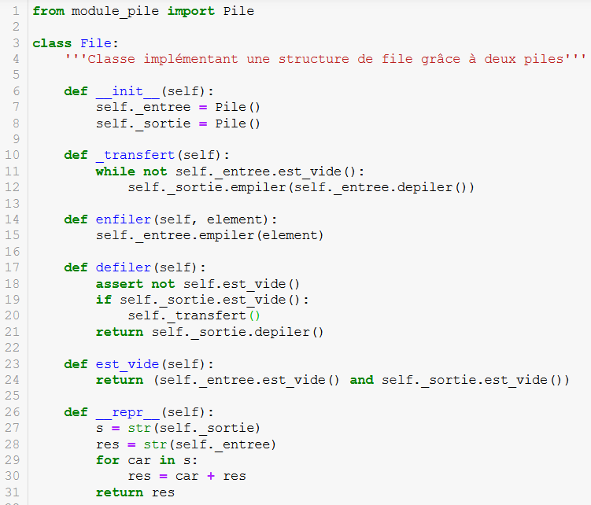**Exercice 1 :**

On rappelle ci-contre le code de la classe File implémentée en TD/TP.

Décrire les modifications à apporter à la classe File pour qu'elle dispose d'un attribut privé _longueur indiquant le nombre d'éléments qu'elle contient. Cet attribut :  
  
- sera modifié à chaque enfilage ou défilage d'un élément,  
  
- sera renvoyé à l'utilisateur par la méthode longueur().

**Exercice 2 :**

On considère une chaîne de caractères comportant à la fois des parenthèses rondes ( et ) ainsi que des parenthèses carrées [ et ]. On dit que la chaîne est bien parenthésée :  
- si chaque ouvrante est associée à une unique fermante de même forme et réciproquement,  
- si une parenthèse ouvrante est ouverte à l'intérieur d'un autre couple de parenthèses, sa parenthèse fermante doit elle aussi se trouver à l'intérieur du même couple.

|  |  |
| --- | --- |
| **Bien parenthésée** | **Mal parenthésée** |
| abc | ( |
| (abc) | abc) |
| ab[cd]ef | ab)c |
| a[b]c(d)e | a(b]c |
| a((b)c)d | a(b(c)d |
| a(b[c()e]f)g | a(b[c)d]e |

Ecrire une fonction prenant en paramètres une chaîne de caractères contenant entre autres les parenthèses décrites et qui renvoie True si la chaîne est bien parenthésée et False sinon.

**Exercice 2-bis :**

On dit que la chaîne est bien parenthésée :  
- si chaque ouvrante est associée à une unique fermante de même forme et réciproquement,  
- si une parenthèse ouvrante est ouverte à l'intérieur d'un autre couple de parenthèses, sa parenthèse fermante doit elle aussi de trouver à l'intérieur du même couple.

Ecrire une fonction prenant en paramètres une chaîne bien parenthésée s et l'indice f d'une parenthèse fermante et qui renvoie l'indice de la parenthèse ouvrante associée.